Maciej Repliński II dt
Zespół Szkół Ponadpodstawowych nr 1
im. Stanisława Staszica w Siedlcach

Jaki wpływ mają normy na moje życie codzienne???
Czy zastanawiałeś się kiedyś dlaczego wtyczka pasuje do gniazdka?
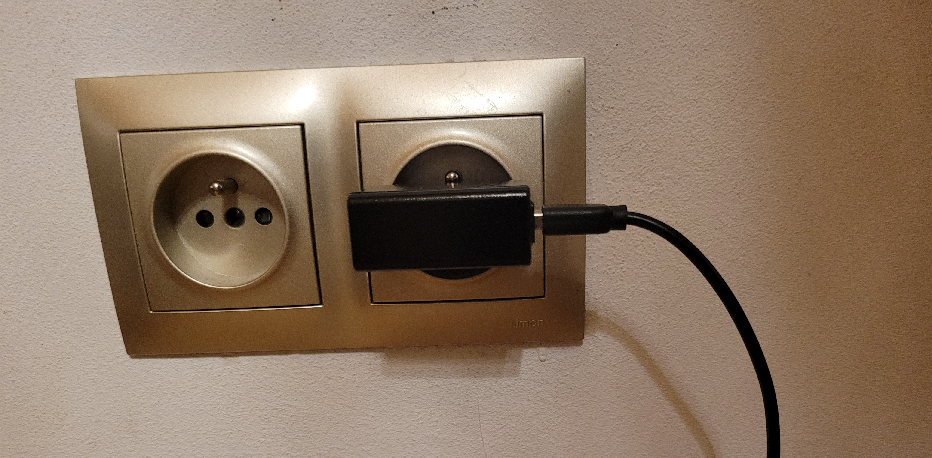
Zawdzięczamy to normalizacji, która jest dobrem powszechnym współczesnych czasów. Powiedziałbym nawet, że moim zdaniem, to szczególne dobro, ponieważ jest ogólnodostępne. Normy stanowią nieodłączną część naszego życia codziennego ponieważ je upraszczają i sprawiają, że jest bezpieczniejsze i przewidywalne. Za normami stoją uznane organizacje, takie jak ISO, CEN, CENELEC oraz oczywiście Polski Komitet Normalizacyjny, który w tym roku obchodzi swoje 100-lecie, a w 1925 roku opublikował pierwszą Polską Normę.
W moich rozważaniach zacznę od określenia, co należy rozumieć pod zagadnieniem życia codziennego. Pojęcie z pozoru proste, ale przez każdego inaczej rozumiane i realizowane. Według mnie życie codzienne to rzeczy, które nas otaczają, nasze przyzwyczajenia, czynności oraz zachowania. Może być to poranne wstawanie z łóżka, jedzenie obiadu z rodziną, podróż do szkoły czy praca przy komputerze, zajęcia w szkole albo trening na siłowni. Każdy człowiek jest inny. Pewne rzeczy dotyczą jednak nas wszystkich niezależnie od tego gdzie mieszkamy czy w jakim języku mówimy.
Normy obejmują każdy aspekt życia codziennego, od budzika, który nas budzi (PN-EN 60335-1:2012-Elektryczny sprzęt do użytku domowego i podobnego), po sprzęt wykorzystywany do treningu na siłowni (PN-EN ISO 20957-9:2017-Stacjonarny sprzęt treningowy). Zaprezentuję wykorzystanie norm w życiu codziennym, przedstawiając ich rolę i wkład w mój przeciętny dzień z życia.
Po wstaniu z łózka udaję się do kuchni, aby przygotować śniadanie. Z lodówki spełniającej wymagania normy PN-EN 62552-1:2021-Sprzęt chłodniczy do użytku domowego, wyciągam ser, szynkę i przygotowuję tosty w opiekaczu, którego funkcjonowanie reguluje norma: PN-EN IEC 60335-2-9:2023. Żywność, którą przygotowuję jest zdrowa i produkowana w kontrolowanych warunkach, zgodnych z wymaganiami normy PN-EN ISO 22000:2018-Systemy zarządzania bezpieczeństwem żywności. Następnie idę dokonać porannej toalety, m.in. myję zęby szczoteczką spełniającą normę PN-EN 60335-2-52:2004 dotyczącą urządzeń do higieny jamy ustnej. Potem udaję się spakować plecak do szkoły. Plan lekcji sprawdzam za pomocą aplikacji dziennik Wulkan w telefonie, który jest wykonany zgodnie z normą PN-EN 50360:2017. Jest to standard wyrobu służący do oceny zgodności bezprzewodowych urządzeń komunikacyjnych z ograniczeniami podstawowymi i poziomami dopuszczalnymi ekspozycji w odniesieniu do ekspozycji ludzi na pola elektromagnetyczne. Po wyjściu z domu zamykam drzwi, w których jest zamek spełniający normę PN-EN 12209:2016 Okucia budowlane - Zamki mechaniczne wraz z zaczepami. Udaję się na przystanek, następnie docieram do szkoły i na zajęciach praktycznych na kierunku technik mechatronik wykonuję pomiary urządzeń i podzespołów elektronicznych przy użyciu multimetrów cyfrowych spełniających normę PN-EN 61010-1:2011-Wymagania bezpieczeństwa dotyczące elektrycznych przyrządów pomiarowych, automatyki i urządzeń laboratoryjnych. Pomiary wykonuję w jednostkach ustalonych w następującej normie: PN-EN IEC 60027-2:2019-Symbole literowe do stosowania w elektryce. Na innym przedmiocie zawodowym dowiaduję się jakie normy powinniśmy przestrzegać, w przypadku, gdy chcemy zakładać własną firmę, wykorzystującą maszyny do pracy. Norm tych jest bardzo dużo i mają wysokie wymagania w zakresie bhp i jakości (m.in. PN-EN ISO 12100:2012 Bezpieczeństwo maszyn - Ogólne zasady projektowania - Ocena ryzyka i zmniejszanie ryzyka, PN-EN 62841-1:2015 Narzędzia o napędzie elektrycznym, ręczne, przenośne, PN-EN IEC 61000-6-3:2021 Kompatybilność elektromagnetyczna (EMC) -Norma emisji dla urządzeń w środowiskach mieszkalnych).
Następnie po lekcjach udaję się do gabinetu dentystycznego na regularny przegląd stanu mojego uzębienia. Dentysta przeprowadził przegląd przy użyciu wyrobów i urządzeń stomatologicznych, które zostały stworzone wedle normy PN-EN 1639:2010 Stomatologia -Wyroby medyczne dla stomatologii -- Narzędzia. Podczas jazdy na siłownię, która jest kolejnym punktem dnia, zwróciłem uwagę na osprzęt ochronny robotników pracujących przy naprawie drogi. Ochronę słuchu pracownikom zapewniają nauszniki spełniające normę: PN-EN 352-1:2021-Ochronniki słuchu oraz rękawice ochronne wykonane zgodnie z normą PN-EN ISO 21420:2020- Rękawice ochronne. Przed wejściem na siłownię wyrzuciłem plastikową butelkę Pet po wodzie, spełniającą normę PKN-CEN/CR 13688:2004- Opakowania - Recykling materiałowy.
Na siłowni wykonuję trening w oparciu o różne maszyny, m.in. rozgrzewam się na rowerku stacjonarnym stworzonym w oparciu o normę PN-EN ISO 20957-5:2017-Stacjonarny sprzęt treningowy. Trening przeprowadzam na hantlach, uwzględnionych w normie PN-EN ISO 20957-2:2021- Stacjonarny sprzęt treningowy - Część 2: Sprzęt do treningu siłowego, a kończę na bieżni wykonanej wedle normy PN-EN ISO 20957-8:2018-Stacjonarny sprzęt treningowy - Część 8: Pedałowe symulatory chodu.
Życie codzienne to również porządki w domu i na terenie posesji. Dwa razy w tygodniu odkurzam, urządzeniem zgodnym ze standardem PN-EN 60335-1:2012- Elektryczny sprzęt do użytku domowego i podobnego. Latem koszę trawę kosiarką marki Stihl (PN-EN ISO 5395-2:2014- Maszyny ogrodnicze - Wymagania bezpieczeństwa dla kosiarek trawnikowych z silnikiem spalinowym).
Ważnym elementem życia jest również transport i wypoczynek. Dużo czasu spędzam na Mazurach, lecz aby się tam dostać muszę skorzystać z jednego z środków transportu. Dla mnie najczęściej jest to pociąg i autokar. Podróż pociągiem jest komfortowa m.in. dzięki normom: PN-EN ISO 7730:2006 - Ergonomia środowiska termicznego, PN-EN ISO 3381:2022-Kolejnictwo-Akustyka -Pomiar hałasu wewnątrz pojazdów szynowych oraz PN-EN 13129:2016-Kolejnictwo-Klimatyzacja w pojazdach szynowych kursujących na liniach głównych. 50 lat temu, nie istniały te normy i jazda koleją nie miała wiele wspólnego z komfortem, miałem się okazję o tym przekonać podczas przejażdżki Sochaczewską Koleją Wąskotorową w zeszłym roku. Autokar, którym odbywam dalszą część podróży również ma swoją normę: PN-EN 13816:2004- Transport -Logistyka i usługi - Publiczny transport pasażerski. Po dotarciu na miejsce kieruję się do hotelu, po rozpakowaniu postanawiam umyć ręce w umywalce pokojowej, która jest wykonana wedle normy: PN-EN 14688+A1:2018. Po podróży oczywiście pora na aktywny wypoczynek. Chętnie pływam statkiem po jeziorach i podziwiam krajobrazy. Bezpieczne statki rekreacyjne spełniają wymagania normy PN-EN 711:2016-Statki żeglugi śródlądowej- Barierki pokładowe.
Tak jak widać normy można znaleźć w każdym nawet najbardziej błahym aspekcie życia codziennego. Moim zdaniem życie codzienne bez norm było by o wiele mniej komfortowe i bezpieczne. Dzięki odgórnie narzuconym normom producenci i pracodawcy mają ograniczoną dowolność, co przekłada się na jakość produktów oraz warunki pracy i życia codziennego. Liczę, że w przyszłych latach system normalizacji będzie się dalej prężnie rozwijał, uwzględniając osiągniecia techniki i wyniki badań naukowców. Wszystko po to, żeby uczynić nasze życie lepszym, bezpieczniejszym i komfortowym. Sądzę, że szczególnie potrzebne są normy dotyczące sztucznej inteligencji, która wkracza również do naszych domów, miejsc pracy, nauki i wypoczynku. Pierwsze normy w tym zakresie już powstają. Mam tu na myśli normę ISO/IEC 42001:2023, która ma w założeniu pomóc każdej organizacji w odpowiedzialnym wykorzystaniu systemów sztucznej inteligencji. Wiele wyzwań stoi również w zakresie ochrony środowiska w zwykłych gospodarstwach domowych, takich jak moje. Oczywiście są już normy w tym zakresie dot. m.in. segregacji odpadów, oczyszczania powietrza czy efektywnych źródeł ciepła, ale powstają nowe rozwiązania, które musi wspierać normalizacja. Nie wyobrażam sobie życia codziennego bez norm, na straży których stoi PKN od 1924 r.
BIBLIOGRAFIA:
- https://wiedza.pkn.pl/wyszukiwarka-norm
- ISO 22000: jaki zakres reguluje ta norma? https://www.politykabezpieczenstwa.pl/pl/a/iso-22000-jaki-zakres-reguluje-ta-norma
- Jakie normy bezpieczeństwa musi spełniać siłownia? https://sportsartfitness.pl/aktualnosci/jakie-normy-bezpieczenstwa-musi-spelniac-silownia/
- Norma ISO/IEC 42001. Remedium na ryzyka związane z AI?, https://certiget.pl/poradniki/iso-42001
- Normy techniczne, https://www.ciop.pl/CIOPPortalWAR/appmanager/ciop/pl?_nfpb=true&_pageLabel=P12600148111342798606193&html_tresc_root_id=1356&html_tresc_id=2026&html_klucz=1356&html_klucz_spis=
- czym mówi norma ISO w przypadku opakowań i butelek z tworzyw sztucznych? https://onplast.com.pl/blog/o-czym-mowi-norma-iso-w-przypadku-opakowan-i-butelek-z-tworzyw-sztucznych
- Seria norm en 60335 dla urządzeń elektrycznych - Elektryczny sprzęt do użytku domowego i podobnego -- Bezpieczeństwo użytkowania, https://www.certios.pl/szkolenia/oznaczenie-ce/deklaracja-urzadzenia-elektryczne/226-seria-norm-en-60335-dla-urzadzen-elektrycznych-elektryczny-sprzet-do-uzytku-domowego-i-podobnego-bezpieczenstwo-uzytkowania
- Systemy zarządzania AI, Wiadomości PKN 1/2024
- Sztuczna inteligencja- korzyści, zagrożenia, przepisy, Wiadomości PKN 10/2023
- Zestawienie norm, dokumentów i przepisów aktualnych na dzień ogłoszenia Postępowania, PKP INTERCITY
- Zarządzanie bezpieczeństwem żywności wg PN-EN ISO 22000. Znowelizowana PN-EN ISO 22000 – co się zmieniło i jakie są korzyści dla firm? https://wiedza.pkn.pl/web/wiedza-normalizacyjna/zarzadzanie-bezpieczenstwem-zywnosci

